**Entregable 10. Implementación de operaciones de TDA V**

#ifndef LISTACLIENTE_H_INCLUDED

#define LISTACLIENTE_H_INCLUDED

#include <string>

#include "nodocliente.h"

#include "cliente.h"

#include "listexception.h"

**class** ListaCliente{

**private**:

NodoCliente* ultimo;

NodoCliente* primerInsertado;

NodoCliente* auxiliar;

NodoCliente* auxiliar2;

**void** intercambiar(NodoCliente*,NodoCliente*);

**void** copiarTodo(**const** ListaCliente&);

**public**:

ListaCliente();

ListaCliente(**const** ListaCliente&);

**bool** isEmpty();

**void** insertar(**const** Cliente&);

**void** eleminar(**const** Cliente&);

NodoCliente* primerNodo();

NodoCliente* ultimoNodo();

NodoCliente* anterior(NodoCliente*);

NodoCliente* siguiente(NodoCliente*);

NodoCliente* localiza(**const** Cliente&);

**void** ordena();

**void** ordena(NodoCliente*,NodoCliente*);

**std**::**string** recupera(**const** Cliente&);

**std**::**string** toString();

**void** eliminarTodo();

ListaCliente& **operator** = (**const** ListaCliente&);

};

#endif // LISTACLIENTE_H_INCLUDED

#include "listacliente.h"

#include <iostream>

**using namespace std**;

**void** ListaCliente::intercambiar(NodoCliente*a, NodoCliente*b) {

Cliente aux(a->getCliente());

a->setCliente(b->getCliente());

b->setCliente(aux);

}

**void** ListaCliente::copiarTodo(**const** ListaCliente&l) {

NodoCliente* aux1=l.ultimo;

NodoCliente* aux2=**nullptr**;

**while**(aux1 != **nullptr**) {

NodoCliente* nuevoNodo=**new** NodoCliente();

**if**(aux2==**nullptr**) {

aux2 = nuevoNodo;

primerInsertado = aux2;

}

nuevoNodo->setCliente(aux1->getCliente());

nuevoNodo->setSiguiente(ultimo);

ultimo = nuevoNodo;

aux1 = aux1->getSiguiente();

}

}

ListaCliente::ListaCliente() : ultimo(**nullptr**), auxiliar(**nullptr**), auxiliar2(**nullptr**), primerInsertado(**nullptr**) {

}

ListaCliente::ListaCliente(**const** ListaCliente&l) {

**if**(isEmpty()==**false**) {

eliminarTodo();

}

copiarTodo(l);

}

**bool** ListaCliente::isEmpty() {

**return** ultimo == **nullptr**;

}

**void** ListaCliente::insertar(**const** Cliente&c) {

NodoCliente* nuevo_nodo = **new** NodoCliente();

**if** (primerInsertado == **nullptr**) {

primerInsertado = nuevo_nodo;

}

nuevo_nodo->setCliente(c);

nuevo_nodo->setSiguiente(ultimo);

ultimo = nuevo_nodo;

}

**void** ListaCliente::eleminar(**const** Cliente&c) {

**if**(isEmpty()) {

**throw** ListException("No hay datos,ListaCliente->eliminar");

}

auxiliar = ultimo;

**if**(ultimo->getCliente()==c) {

ultimo=ultimo->getSiguiente();

**delete** auxiliar;

} **else** {

auxiliar = auxiliar->getSiguiente();

**while**(auxiliar != **nullptr**) {

**if**(auxiliar->getCliente() == c) {

auxiliar2 = anterior(auxiliar);

auxiliar2->setSiguiente(auxiliar->getSiguiente());

**delete** auxiliar;

}

auxiliar=auxiliar->getSiguiente();

}

}

}

NodoCliente* ListaCliente::primerNodo() {

**if**(isEmpty()) {

**throw** ListException("No hay datos,ListaCliente->primerNodo");

}

**return** primerInsertado;

}

NodoCliente* ListaCliente::ultimoNodo() {

**if**(isEmpty()) {

**throw** ListException("No hay datos,ListaCliente->ultimoNodo");

}

**return** ultimo;

}

NodoCliente* ListaCliente::siguiente(NodoCliente*c) {

**if**(isEmpty()) {

**throw** ListException("No hay datos,ListaCliente->siguiente");

}

**return** c->getSiguiente();

}

NodoCliente* ListaCliente::anterior(NodoCliente*c) {

**if**(ultimo == c) {

**throw** ListException("No hay anterior del ultimo insertado, ListaCliente->anterior");

}

auxiliar = ultimo;

**while**(auxiliar != **nullptr**) {

**if**(auxiliar->getSiguiente() == c) {

**return** auxiliar;

}

auxiliar= auxiliar->getSiguiente();

}

}

NodoCliente* ListaCliente::localiza(**const** Cliente&c) {

**if**(isEmpty() == **true**) {

**throw** ListException("No hay datos,ListaCliente->localiza");

}

auxiliar = ultimo;

**while**(auxiliar != **nullptr**) {

**if**(auxiliar->getCliente() == c) {

**return** auxiliar;

}

auxiliar= auxiliar->getSiguiente();

}

**if**(auxiliar == **nullptr**) {

**throw** ListException("No encontrado,ListaCliente->localiza");

}

}

**void** ListaCliente::ordena()

{

ordena(ultimo, primerInsertado);

}

**void** ListaCliente::ordena(NodoCliente*leftedge, NodoCliente*rightedge) {

**if**(leftedge == rightedge) {

**return**;

}

**if**(leftedge->getSiguiente() == rightedge) {

**if**(leftedge->getCliente() > rightedge->getCliente()) {

intercambiar(leftedge, rightedge);

}

**return**;

}

NodoCliente* i(leftedge);

NodoCliente* j(rightedge);

**while**(i != j) {

**while**(i != j and i->getCliente() <= rightedge->getCliente()) {

i = i->getSiguiente();

}

**while**(i != j and j->getCliente() >= rightedge->getCliente()) {

j = anterior(j);

}

intercambiar(i, j);

}

intercambiar(i, rightedge);

**if**( i!= leftedge) {

ordena(leftedge, anterior(i));

}

**if**(i != leftedge) {

ordena(i->getSiguiente(), rightedge);

}

}

string ListaCliente::recupera(const Cliente&c) {

auxiliar = ultimo;

while(auxiliar != nullptr) {

if(auxiliar->getCliente() == c) {

Cliente aux(auxiliar->getCliente());

return aux.toString();

}

auxiliar = auxiliar->getSiguiente();

}

throw ListException("No encontrado,ListaCliente->recupera");

}

string ListaCliente::toString() {

string resultado;

if(isEmpty()) {

return resultado;

}

auxiliar = ultimo;

while(auxiliar != nullptr) {

resultado += auxiliar->toString();

resultado += "\n";

auxiliar = auxiliar->getSiguiente();

}

return resultado;

}

void ListaCliente::eliminarTodo() {

if(isEmpty()) {

throw ListException("No hay datos,ListaCliente->eliminarTodo");

}

auxiliar = ultimo;

while(auxiliar != nullptr) {

auxiliar2 = auxiliar;

auxiliar = auxiliar->getSiguiente();

delete auxiliar2;

}

ultimo = nullptr;

primerInsertado = nullptr;

}

ListaCliente& ListaCliente::operator=(const ListaCliente&l) {

if(isEmpty()==false) {

eliminarTodo();

}

copiarTodo(l);

return *this;

}

#ifndef LISTAAGENTES_H_INCLUDED

#define LISTAAGENTES_H_INCLUDED

#include <string>

#include "nodoagente.h"

#include "agente.h"

#include "listexception.h"

#include "menucliente.h"

**class** ListaAgentes{

**private**:

NodoAgente *ultimoInsertado;

NodoAgente *primerInsertado;

NodoAgente *auxiliar1;

NodoAgente *auxiliar2;

**void** intercambiar(NodoAgente*,NodoAgente*);

**void** copiarTodo(**const** ListaAgentes&);

**public**:

ListaAgentes();

ListaAgentes(**const** ListaAgentes&);

**bool** isEmpty();

**void** insertar(**const** Agente&);

**void** eliminar(**const** Agente&);

NodoAgente* primerNodo();

NodoAgente* ultimoNodo();

NodoAgente* anterior(NodoAgente*);

NodoAgente* siguiente(NodoAgente*);

NodoAgente* localiza(**const** Agente&);

**void** ordenaPorNombre();

**void** ordenaPorNombre(NodoAgente*,NodoAgente*);

**void** ordenaPorEspecialidad();

**void** ordenaPorEspecialidad(NodoAgente*,NodoAgente*);

**std**::**string** recupera(**const** Agente&);

**std**::**string** toString();

**void** eliminarTodo();

ListaAgentes& **operator** = (**const** ListaAgentes&);

};

#endif // LISTAAGENTES_H_INCLUDED

#include "listaagentes.h"

**using namespace std**;

**void** ListaAgentes::intercambiar(NodoAgente*a, NodoAgente*b) {

NodoAgente aux;

aux = *a;

*a = *b;

*b = aux;

}

**void** ListaAgentes::copiarTodo(**const** ListaAgentes&l) {

NodoAgente* aux1=l.ultimoInsertado;

NodoAgente* aux2=**nullptr**;

**while**(aux1 != **nullptr**) {

NodoAgente* nuevoNodo=**new** NodoAgente();

**if**(aux2==**nullptr**) {

aux2 = nuevoNodo;

primerInsertado = aux2;

}

nuevoNodo->setAgente(aux1->getAgente());

nuevoNodo->setSiguiente(ultimoInsertado);

nuevoNodo->setListaDeClientes(*aux1->getListaDeClientes());

ultimoInsertado->setAnterior(nuevoNodo);

ultimoInsertado = nuevoNodo;

aux1 = aux1->getSiguiente();

}

}

ListaAgentes::ListaAgentes() : ultimoInsertado(**nullptr**), primerInsertado(**nullptr**), auxiliar1(**nullptr**), auxiliar2(**nullptr**) {

}

ListaAgentes::ListaAgentes(**const** ListaAgentes&l) {

copiarTodo(l);

}

**bool** ListaAgentes::isEmpty() {

**return** ultimoInsertado == **nullptr**;

}

**void** ListaAgentes::insertar(**const** Agente&a) {

NodoAgente* nuevo_nodo = **new** NodoAgente();

**if** (primerInsertado == **nullptr**) {

primerInsertado = nuevo_nodo;

nuevo_nodo->setAgente(a);

nuevo_nodo->setSiguiente(ultimoInsertado);

ultimoInsertado = nuevo_nodo;

} **else** {

nuevo_nodo->setAgente(a);

nuevo_nodo->setSiguiente(ultimoInsertado);

ultimoInsertado->setAnterior(nuevo_nodo);

ultimoInsertado = nuevo_nodo;

}

}

**void** ListaAgentes::eliminar(**const** Agente&a) {

**if**(isEmpty()) {

**throw** ListException("No hay datos");

}

auxiliar1 = ultimoInsertado;

**if**(ultimoInsertado->getAgente()==a) {

ultimoInsertado=ultimoInsertado->getSiguiente();

**delete** auxiliar1;

} **else** {

**while**(auxiliar1 != **nullptr**) {

**if**(auxiliar1->getAgente() == a) {

auxiliar2 = auxiliar1->getAnterior();

auxiliar2->setSiguiente(auxiliar1->getSiguiente());

**delete** auxiliar1;

}

auxiliar1=auxiliar1->getSiguiente();

}

}

}

NodoAgente* ListaAgentes::primerNodo() {

**if**(isEmpty()) {

**throw** ListException("No hay datos");

}

**return** primerInsertado;

}

NodoAgente* ListaAgentes::ultimoNodo() {

**if**(isEmpty()) {

**throw** ListException("No hay datos");

}

**return** ultimoInsertado;

}

NodoAgente* ListaAgentes::anterior(NodoAgente*a) {

**if**(isEmpty()) {

**throw** ListException("No hay datos");

}

**return** a->getAnterior();

}

NodoAgente* ListaAgentes::siguiente(NodoAgente*a) {

**if**(isEmpty()) {

**throw** ListException("No hay datos");

}

**return** a->getSiguiente();

}

NodoAgente* ListaAgentes::localiza(**const** Agente&a) {

**if**(isEmpty()) {

**throw** ListException("No hay datos");

}

auxiliar1 = ultimoInsertado;

**while**(auxiliar1 != **nullptr**) {

**if**(auxiliar1->getAgente() == a) {

**return** auxiliar1;

}

auxiliar1= auxiliar1->getSiguiente();

}

**throw** ListException("No encontrado");

}

**void** ListaAgentes::ordenaPorNombre() {

ordenaPorNombre(ultimoInsertado,primerInsertado);

}

**void** ListaAgentes::ordenaPorNombre(NodoAgente*leftedge, NodoAgente*rightedge) {

**if**(leftedge == rightedge) {

**return**;

}

**if**(leftedge->getSiguiente() == rightedge) {

**if**(leftedge->getAgente() > rightedge->getAgente()) {

intercambiar(leftedge, rightedge);

}

**return**;

}

NodoAgente* i(leftedge);

NodoAgente* j(rightedge);

**while**(i != j) {

**while**(i != j and i->getAgente() <= rightedge->getAgente()) {

i = i->getSiguiente();

}

**while**(i != j and j->getAgente() >= rightedge->getAgente()) {

j = j->getAnterior();

}

intercambiar(i, j);

}

intercambiar(i, rightedge);

**if**( i!= leftedge) {

ordenaPorNombre(leftedge, i->getAnterior());

}

**if**(i != leftedge) {

ordenaPorNombre(i->getSiguiente(), rightedge);

}

}

**void** ListaAgentes::ordenaPorEspecialidad() {

ordenaPorEspecialidad(ultimoInsertado,primerInsertado);

}

**void** ListaAgentes::ordenaPorEspecialidad(NodoAgente*leftedge, NodoAgente*rightedge) {

**if**(leftedge == rightedge) {

**return**;

}

**if**(leftedge->getSiguiente() == rightedge) {

**if**(leftedge->getAgente().getEspecialidad() > rightedge->getAgente().getEspecialidad()) {

intercambiar(leftedge, rightedge);

}

**return**;

}

NodoAgente* i(leftedge);

NodoAgente* j(rightedge);

**while**(i != j) {

**while**(i != j and i->getAgente().getEspecialidad() <= rightedge->getAgente().getEspecialidad()) {

i = i->getSiguiente();

}

**while**(i != j and j->getAgente().getEspecialidad() >= rightedge->getAgente().getEspecialidad()) {

j = j->getAnterior();

}

intercambiar(i, j);

}

intercambiar(i, rightedge);

**if**( i!= leftedge) {

ordenaPorNombre(leftedge, i->getAnterior());

}

**if**(i != leftedge) {

ordenaPorNombre(i->getSiguiente(), rightedge);

}

}

**string** ListaAgentes::recupera(**const** Agente&a) {

**if**(isEmpty()) {

**throw** ListException("No hay datos");

}

auxiliar1 = ultimoInsertado;

**while**(auxiliar1->getSiguiente() != **nullptr**) {

**if**(auxiliar1->getAgente() == a) {

Agente aux(auxiliar1->getAgente());

**return** aux.toString();

}

auxiliar1 = auxiliar1->getSiguiente();

}

**throw** ListException("No encontrado");

}

**string** ListaAgentes::toString() {

**if**(isEmpty()) {

**throw** ListException("No hay datos");

}

**string** resultado;

auxiliar1 = ultimoInsertado;

**while**(auxiliar1 != **nullptr**) {

resultado += auxiliar1->toString();

resultado += "\n";

auxiliar1 = auxiliar1->getSiguiente();

}

**return** resultado;

}

**void** ListaAgentes::eliminarTodo() {

**if**(isEmpty()) {

**throw** ListException("No hay datos");

}

auxiliar1 = ultimoInsertado;

**while**(auxiliar1 != **nullptr**) {

auxiliar2 = auxiliar1;

auxiliar1 = auxiliar1->getSiguiente();

**delete** auxiliar2;

}

ultimoInsertado = **nullptr**;

primerInsertado = **nullptr**;

}

ListaAgentes& ListaAgentes::**operator**=(**const** ListaAgentes&l) {

**if**(isEmpty()==**false**) {

eliminarTodo();

}

copiarTodo(l);

**return** \***this**;

}

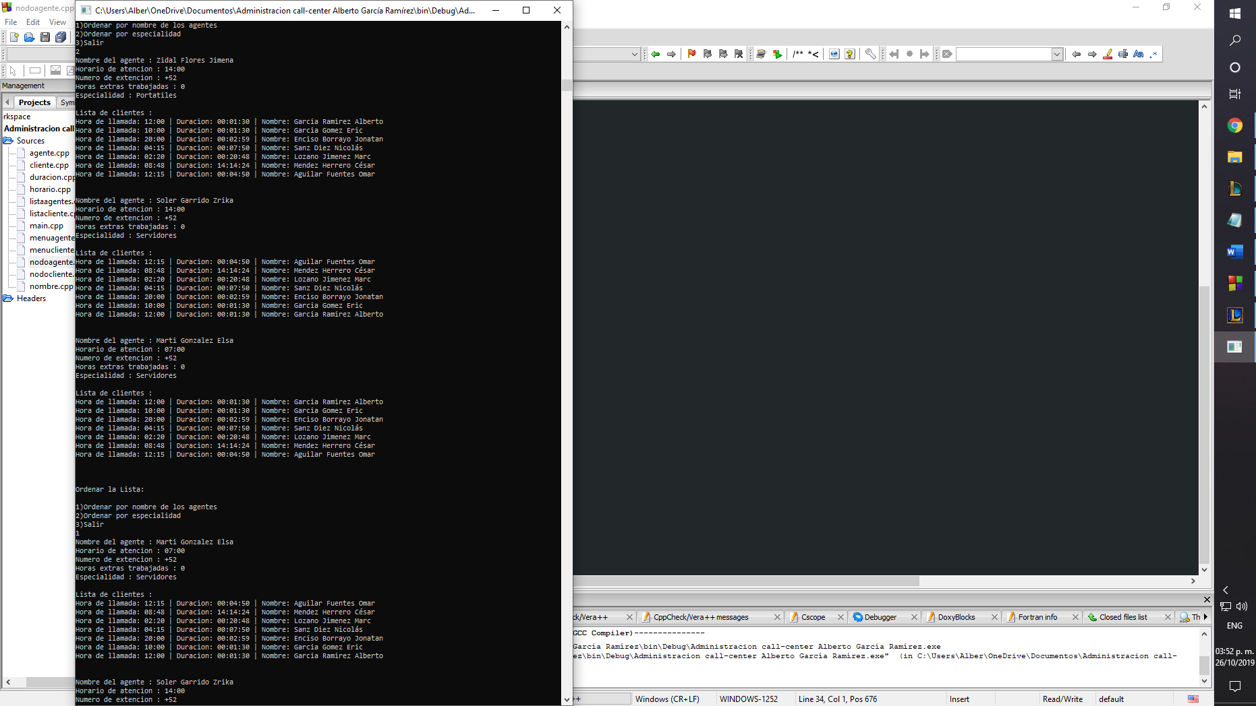

Primero seleccione el ordenamiento por especialidad y luego por nombre, tengo un problema porque no funcionan la segunda opción si no uso el ordenamiento por nombre, y no encuentro el problema.